**Requerimento Nº 1469/2022**

Solicito ao Prefeito Igor Soares Ebert, chefe do Poder Executivo, informações sobre a possibilidade de se implantar o Programa Prospera Jovem em nosso município – Itapevi - SP.

**REQUEIRO** à Mesa, após ouvido o Douto Plenário, na forma regimental vigente, que seja oficializado ao Excelentíssimo Senhor Igor Soares Ebert, Prefeito Municipal, informações sobre a possibilidade de se implantar o Programa Prospera Jovem em nosso município – Itapevi - SP.

**Justificativa**

Senhor Presidente,

Senhoras Vereadoras,

Senhores Vereadores,

O Programa Prospera Jovem é o programa do Governo do Estado de São Paulo, através da Secretaria de Desenvolvimento Social, que ajudara jovens do ensino médio, a planejar e dar os próximos passos de sua vida. O Prospera está focado em planejamento, empreendedorismo, e ajuda financeira para conquistar seus sonhos e mudar de vida. Sendo assim, o Prospera Jovem 2021 foi implementado no Vale do Ribeira, nos municípios integrantes do programa Vale do Futuro, buscando ampliar o horizonte e trazer novas oportunidades para os jovens da região. Seu objetivo é trazer mobilidade social, além de incentivar a manutenção e conclusão do Ensino Médio. Ao longo da 2ª e 3ª série do ensino médio, os jovens participantes contam com um tutor que irá acompanhar e orientar o desenvolvimento do seu projeto de vida, através de oficinas de empreendedorismo mão na massa, reflexões e planejamento acerca de sua vida.

No contra turno das atividades escolares, eles terão acesso a cursos de capacitação técnica e profissional para se preparar para sua entrada no mundo do trabalho e seguir com seu projeto de vida. Todo ano, após participar de todas as atividades da trilha do Prospera Jovem, os participantes receberão um incentivo financeiro diretamente na poupança para colocar seus planos em prática. Contudo nesse programa podem se candidatar, jovens da 2ª série do ensino médio da Rede Estadual de Ensino; com cadastro único; com renda familiar de até meio salário mínimo por pessoa. Sendo assim, o jovem concorre à uma vaga, se enquadrar em todos os requisitos. Portanto, após a formatura na metodologia do Prospera Jovem, os alunos seram encaminhados para 22 cursos de formação técnica, disponibilizados gratuitamente a todos os participantes, para que cada um possa se capacitar e continuar colocando seu projeto de vida em prática. E considerando, um tema tão relevante, diante dessas questões, esse vereador requer saber as seguintes informações:

1 – O Poder Executivo, tem interesse em aderir ao programa?

2 – Se Houver interesse, de que forma atuará na execução do programa?

Sala das Sessões Bem-vindo Moreira Nery, 05 de maio de 2022.

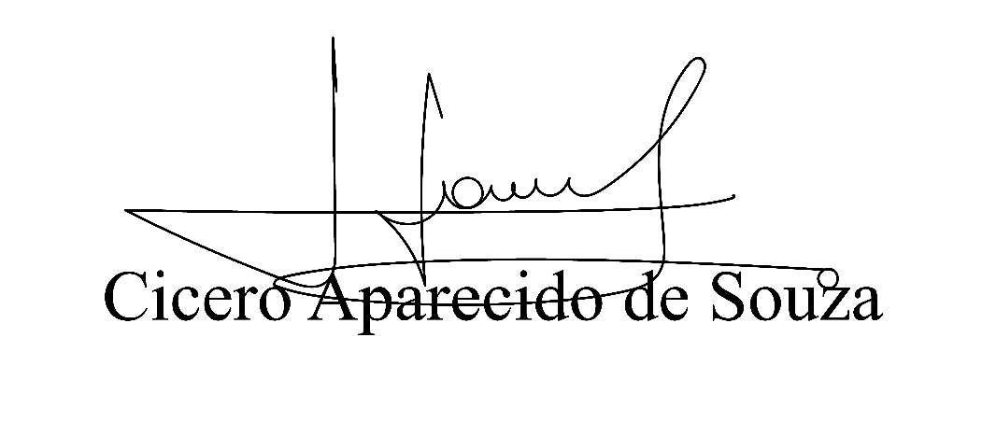

**Vereador Aparecido - **